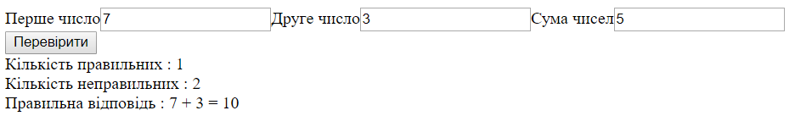

<!DOCTYPE html>

<html lang="en">

<head>

<meta charset="UTF-8">

<meta name="viewport" content="width=device-width, initial-scale=1.0">

<meta http-equiv="X-UA-Compatible" content="ie=edge">

<title>Document</title>

<script>

class AddChecker{

constructor(){

this.rightAnswersNumber=0 //Кількість правіильних відповідей

this.wrongAnswersNumber=0 //Кількість неправильних відповідей

}

onClick(){

//Беремо знаення з інпутів

const firstNum=parseInt(this.inpFirstNumber.value)

const secondNum=parseInt(this.inpSecondNumber.value)

const userSum=parseInt(this.inpSumNumber.value)

//Перевірили відповідь користувача

if(firstNum+secondNum==userSum)

this.rightAnswersNumber++

else

this.wrongAnswersNumber++

//Виводимо результуючу інформацію перевірки

this.rightAnsSpan.innerText=this.rightAnswersNumber

this.wrongAnsSpan.innerText=this.wrongAnswersNumber

this.ansSpan.innerText=`${firstNum} + ${secondNum} = ${firstNum+secondNum}`

}

render(){

const div=document.createElement('div')

let lbl=document.createElement('label')

lbl.innerText='Перше число'

this.inpFirstNumber=document.createElement('input')

this.inpFirstNumber.value='0'

lbl.appendChild(this.inpFirstNumber)

div.appendChild(lbl)

lbl=document.createElement('label')

lbl.innerText='Друге число'

this.inpSecondNumber=document.createElement('input')

this.inpSecondNumber.value='0'

lbl.appendChild(this.inpSecondNumber)

div.appendChild(lbl)

lbl=document.createElement('label')

lbl.innerText='Сума чисел'

this.inpSumNumber=document.createElement('input')

this.inpSumNumber.value='0'

lbl.appendChild(this.inpSumNumber)

div.appendChild(lbl)

let btn= document.createElement('button')

btn.innerText='Перевірити'

btn.onclick=this.onClick.bind(this)

div.appendChild(btn)

let spanDiv=document.createElement('div')

spanDiv.innerText='Кількість правильних : '

this.rightAnsSpan=document.createElement('span')

spanDiv.appendChild(this.rightAnsSpan)

div.appendChild(spanDiv)

spanDiv=document.createElement('div')

spanDiv.innerText='Кількість неправильних : '

this.wrongAnsSpan=document.createElement('span')

spanDiv.appendChild(this.wrongAnsSpan)

div.appendChild(spanDiv)

spanDiv=document.createElement('div')

spanDiv.innerText='Правильна відповідь : '

this.ansSpan=document.createElement('span')

spanDiv.appendChild(this.ansSpan)

div.appendChild(spanDiv)

return div

}

}

//---------------

window.onload=function(){

const addChecker= new AddChecker()

document.getElementById('container').appendChild(addChecker.render())

}

</script>

</head>

<body>

<div id="container">

</div>

</body>

</html>